Диалогическое общение
как основа развития речи детей
дошкольного возраста

(консультация для педагогов)

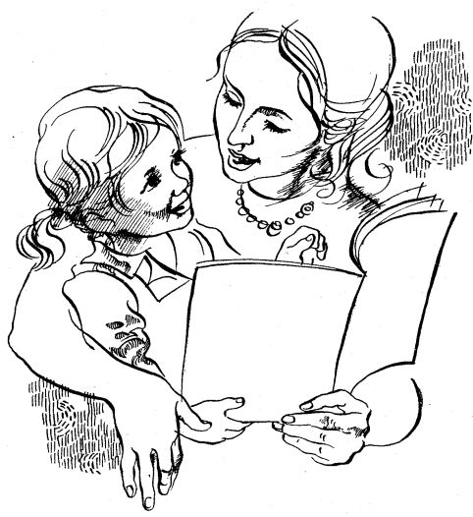

Педагог – психолог
Солтан Н.Н.

г. Воркута
Как известно, в основе развития речи детей лежит диалогическое общение. Чтобы общение было успешным, следует соблюдать три условия:

- Создание пространства общения (наличие удобной мягко мебели, наличие кабинетов – изобразительная студия, кабинет экологии, наличие образовательных материалов, магнитные доски, ширмы, фланелеграфы).

- Соблюдение норм и правил организации жизни детей каждой возрастной группы по договорённости с детьми.
  - а) сотрудничество с ребёнком (выслушать каждое мнение, сообщение, и т.д.)
  - б) выбор образовательного материала (инструменты, краски, уголь и т.д.)
  - в) тесный контакт с родителями. Родители являются активными участниками жизни группы.
  - г) организация разнообразных форм работы детей (в парах, четверках, и т.д.)
  - д) использование элементов неожиданности (принести новую игрушку, книжку)
  - е) наличие энциклопедий словарей (в помощь воспитателю, т.к. он не может всё знать)

- Подбор интерактивных методов и приёмов
  - метод беседы – строиться на коллективных разговоров с опорой на личный опыт детей и педагога.
  - народные подвижные игры с текстами
  - совместная изобразительная деятельность
  - метод театрализованной деятельности
  - метод совместного сочинения
  - метод проблемных ситуаций
  - метод моделирования

Приёмы:
- Обращение к личному опыту детей и воспитателя;
- Использование интересных историй из журналов;
- Внесение декораций, музыки;
- Наличие предметов с возможностью для обследования;
- Упражнения на имитацию;
- Интонация незавершённости (воспитатель начинает – дети заканчивают)
- Опытно – экспериментальная деятельность.

Связная речь это не только диалог, но и монолог. Мы учим детей рассуждать, доказывать свою точку зрения.
Монологическая речь, как в устной, так и в письменной форме занимает в начальной школе более значительное место, чем в детском саду.
В отличие от диалога, монолог более произволен, требует волевого усилия, а иногда значительной подготовительной работы. Говорящий или пишущий заранее планирует весь монолог, составляет его план. И наша задача научить детей составлять этот план.
Следует постоянно стремиться создавать такие ситуации, чтобы дети чувствовали удовлетворение, радость от своих рассказов. Речь должна быть для детей средством самовыражения, предметом радости и гордости. Этому способствуют сборники сочинений, выступления перед классом или группой.

